桃園縣楓樹國小一百學年度三年級上學期校內主題教學計畫
- 主架構：創意楓樹
- 副架構：風之谷
- 設計者：黃義介、陳敏慧、張慧如、蕭怡茹
- 適用年級：三年級
- 教學時間：6節課（每節40分鐘）
- 設計理念：
配合學校本位課程以「風」為主題，製作鯉魚旗（風箏或風車），讓學生在資料蒐集、整理及發表的過程中認識鯉魚旗（風箏或風車）的由來及意義，並透過實際製作鯉魚旗（風箏或風車）及觀摩活動來培養孩子認識與欣賞傳統及不同的文化習俗。

- 課程統整架構：
活動二
大顯身手
活動一
鯉魚旗的秘密
活動三旗海飄飄
→ → →
風起旗揚

- 主要活動：
活動名稱 | 教學目標 | 相對應能力 | 節數 | 評量方式
鯉魚旗的秘密 | 1. 能蒐集有關鯉魚旗（風箏或風車）的由來、意義等相關資料  2. 能將蒐集的資料分類整理  3. 能發表資料並參與討論 | C-1-4 國語文  1-2-5-3 自然  9-2-2 社會 | 2 | 討論發表  參與態度  實作評量
大顯身手 | - 能動手做出鯉魚旗（風箏或風車） | 3-2-11 藝文 | 3 | 實作評量
旗海飄飄 | - 能操作鯉魚旗（風箏或風車）  - 能欣賞他人的作品 | 2-2-7 藝文 | 1 | 操作評量  同儕互評

『風起旗揚』主題教學活動設計

活動名稱 | 鯉魚旗的秘密 | 大顯身手 | 旗海飄飄
活動時間 | 80分鐘 | 120分鐘 | 40分鐘
教  學  準  備 | 1. 蒐集鯉魚旗（風箏或風車）的由來、涵義及作用等相關資料。 | 1.剪刀  2.膠帶、雙面膠  3.小的透明塑膠袋  4.細鐵絲  5.色紙  6.彩色膠帶 | 1.鯉魚旗（風箏或風車）
教  學  流  程  概  述 | - 讓學生分組蒐集鯉魚旗（風箏或風車）的由來、涵義及作用等相關資料。  - 教導學生將資料分類整理。  - 讓學生分組發表所蒐集的資料。 | - 先以細鐵絲折出一個圓環，圓環為鯉魚的口，決定鯉魚旗的大小。  - 將垃圾袋剪裁開，一端包黏住圓環（鯉魚口），變成圓柱型。  - 將圓柱型的另一端以膠帶束起，變成魚尾巴。  - 用色紙、彩色膠帶裝飾魚身，並將魚尾巴剪裁黏貼好。  - 在魚嘴上綁上細繩，或用鐵絲做成可以綁住或固定於柱子上的支架，即完成作品。 | - 展示學生所製作的鯉魚旗（風箏或風車）。  - 讓學生觀摩彼此的作品。
教  學  省  思  及  建  議 | - 孩子剛上三年級，查詢資料能力有限，多數仍需以賴老師。  - 老師可改以發下資料研讀，而後再做分組報告。 | - 由於想顯現鯉魚旗大而美的美感，因此本學期各班改為彩繪大尾的鯉魚旗。  - 學生能發揮創意，盡情塗鴉；然而結果未必富有美感。 | 1.學生會比較不同班級作品，欣賞他人優點。

九、參考資料：
（一）鯉魚旗的由來
1. 鯉魚旗文化自漢唐時期傳入日本，從江戶時代的武家政權開始。希望家中的男生，將來能夠出人頭地像鯉躍龍門般的飛黃騰達，所以直到現在，在端午節這天還會看到家家戶戶，在門口掛上鯉魚旗。鯉魚旗常見的顏色有黑、紅、藍、綠、粉紅。在日本，國曆五月五日是端午節，也是「男童節」，一般稱為「子供日（子供＝小孩）。為了祝賀並祈願家中的男孩子身體健康、快快長大，子供日這一天，有男孩的家庭會在屋頂上懸掛鯉魚旗。「鯉魚旗」表示鯉魚跳龍門，鯉魚飛在風中的景象，就好像魚兒力爭上游的樣子。藉此來告訴男孩應該用同樣的精神，來克服人生的問題。同時，日本人認為鯉魚是力量和勇氣的象徵，表達了父母期望子女成為勇敢堅強的武士願望。鯉魚旗是用布或綢做成的空心鯉魚，鯉魚旗的第一層是「燕尾旗」、第二層是代表父親的「黑色鯉魚旗」、再來是「紅色鯉魚旗」，代表的母親關懷，最後一層的小鯉魚旗（青藍旗）代表男孩，家中有幾個兒子，就會懸掛幾隻。）
2.由來於中國“鯉魚游黃河而登上龍門變成龍”的“鯉魚躍龍門”的傳說。由於鯉魚生命力頑強，可在任何惡劣環境中生存，並且，鯉魚在成熟後便逆流而上，“鯉魚跳龍門”成為了不起的人。所以，以昇鯉魚旗來祝願孩子健康成長將來有所作為。為了祈禱上天照看好自己的孩子，所以立起鯉魚旗以引起上天的重視。

鯉魚旗的由來，作者宋慶琳。出處http://www.shs.edu.tw/works/essay/2008/10/2008102309242733.pdf

三年一班 主題課程照片
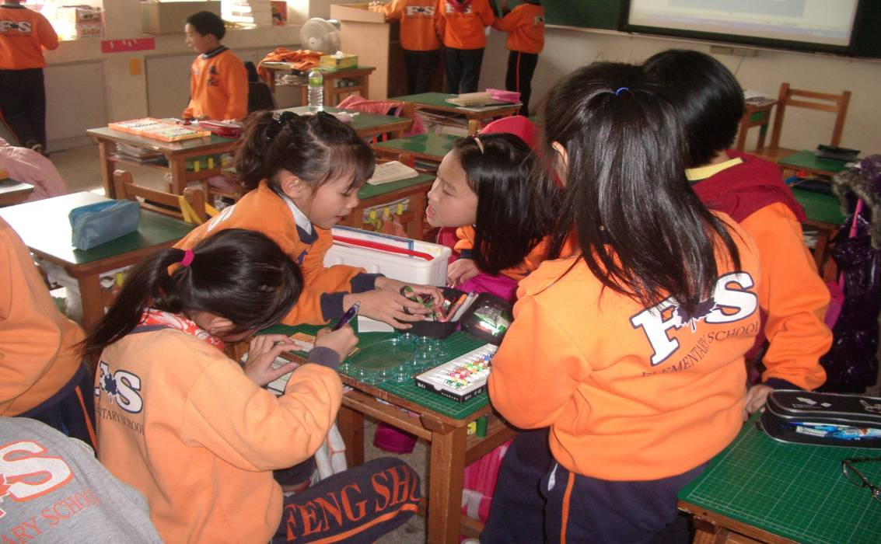
全班分為四組,共同完成鯉魚旗.首先分組並設計草稿
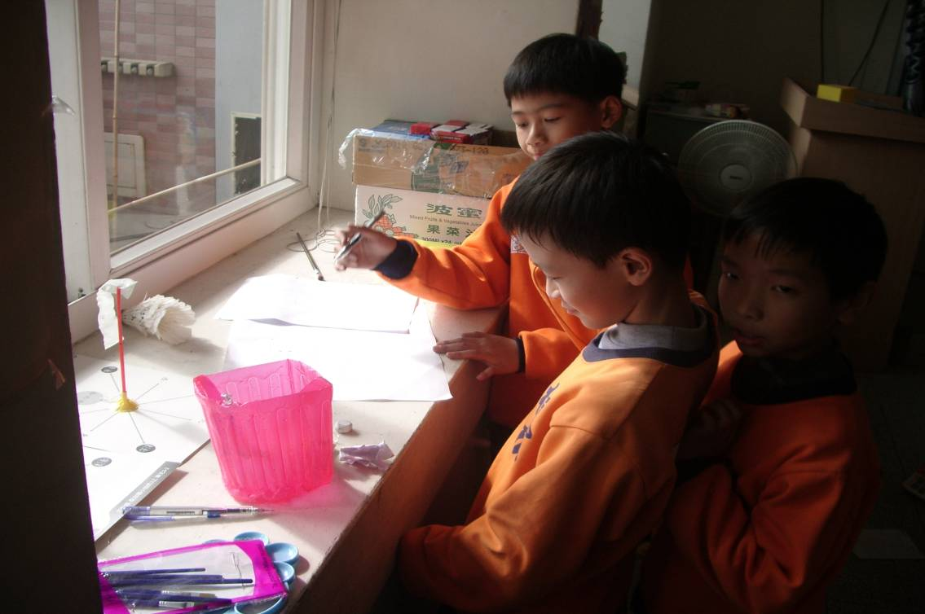
男生組也很認真設計鯉魚旗草圖

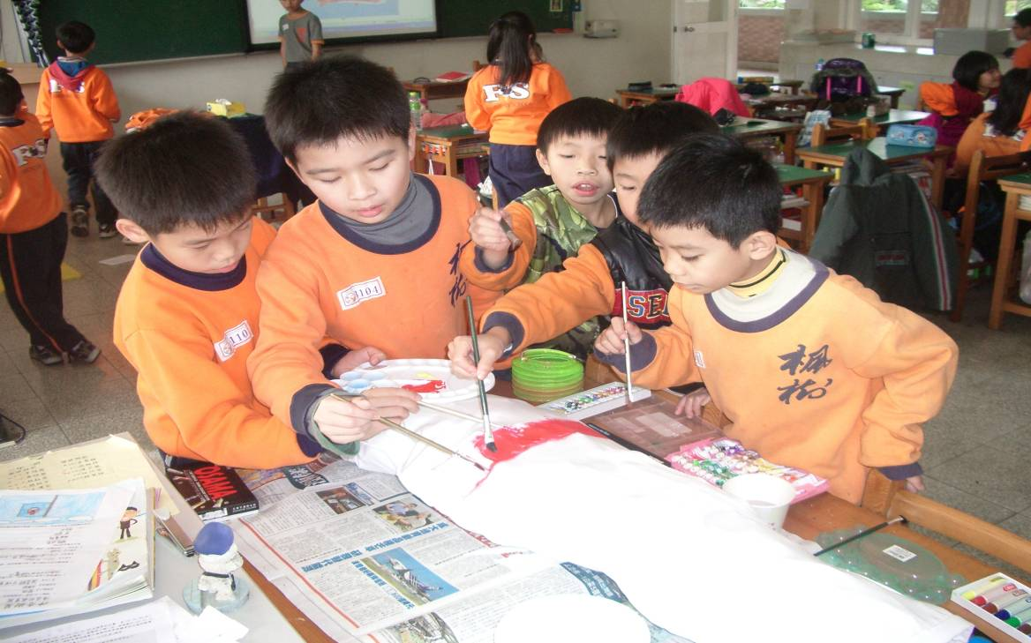
設計好草稿,準備動工囉.大家都想要畫第一筆呢
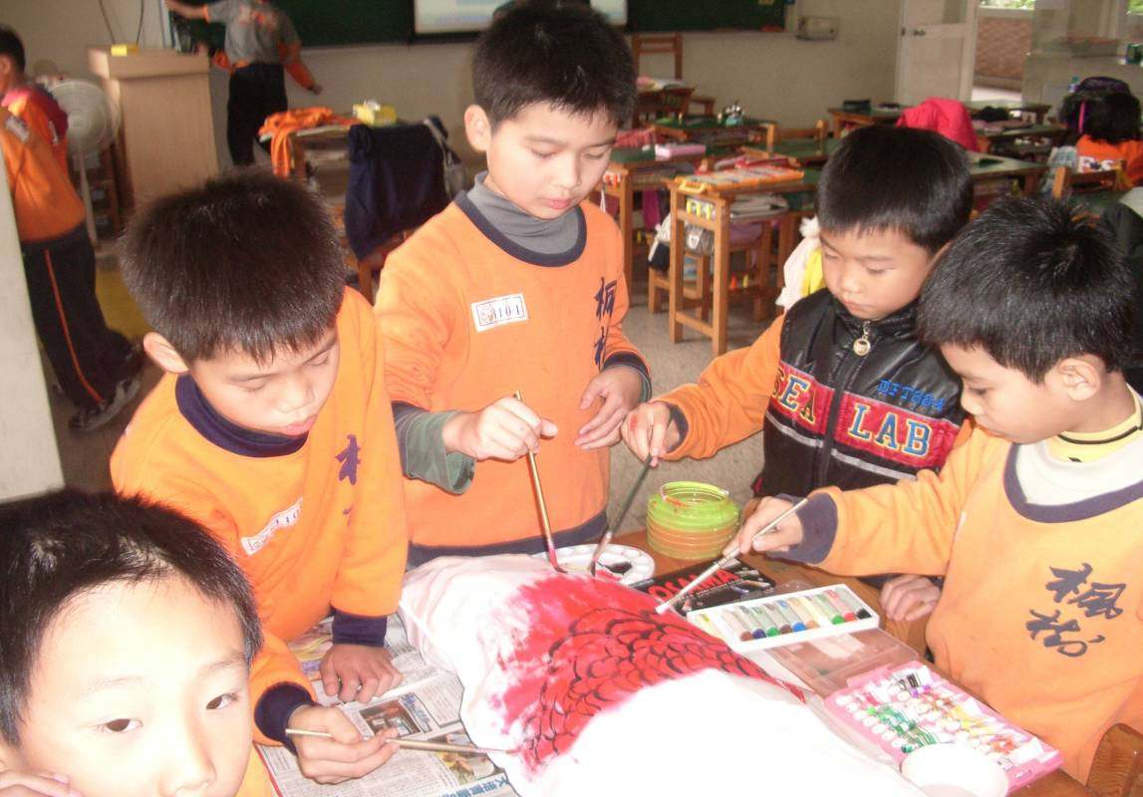
魚鱗也很重要唷,每一片都要塗到唷!

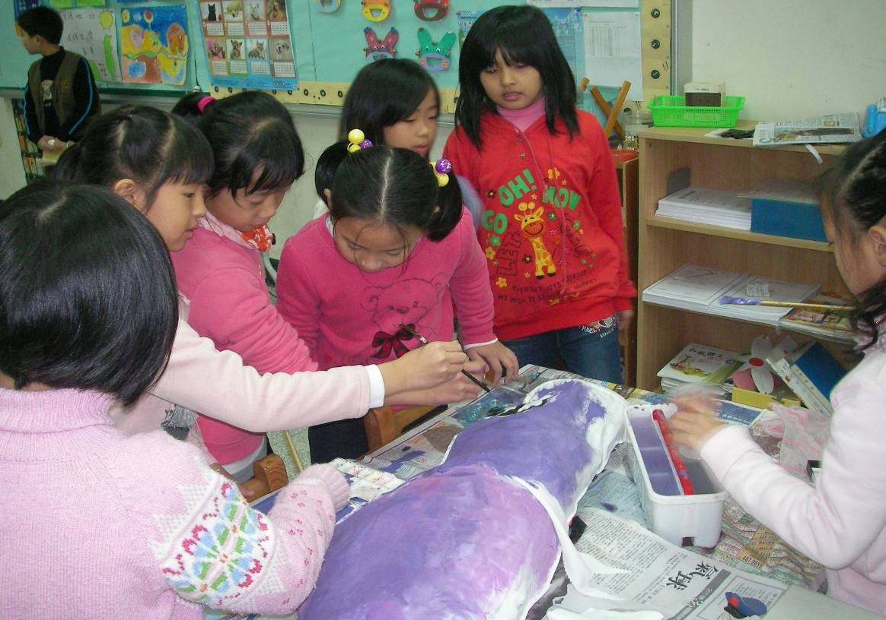
女生負責背面的設計,想不到一條魚卻有二種不同的顏色呢!
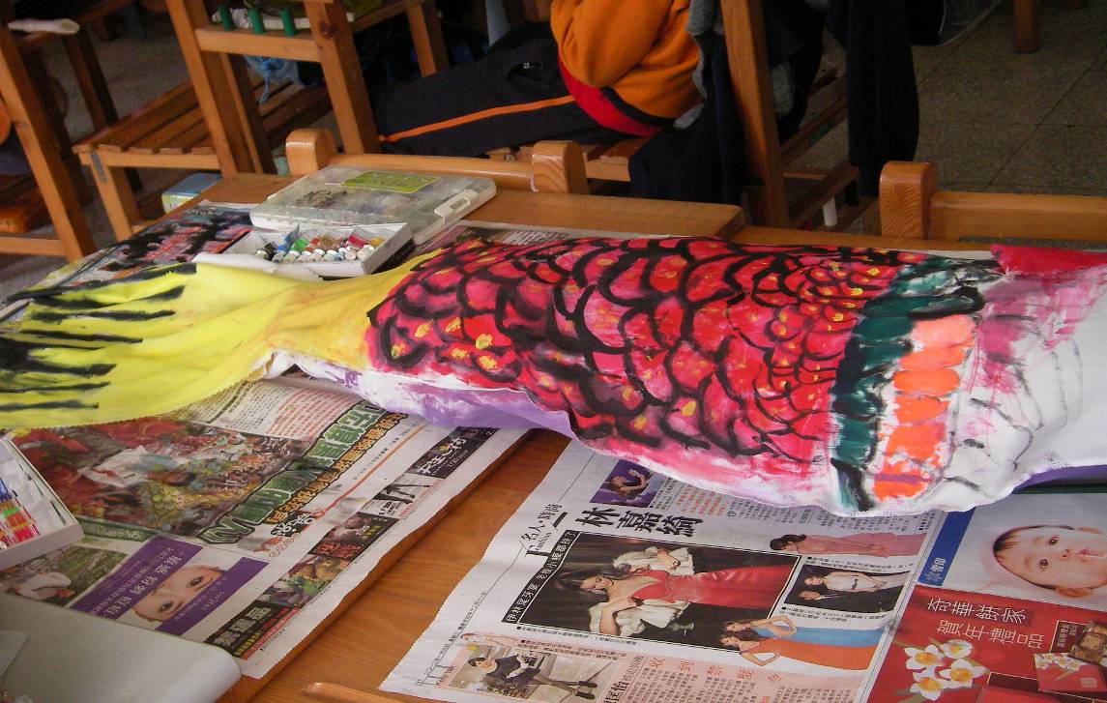
接近完工囉,小朋友表現得真不錯呢!
三年二班 主題課程照片

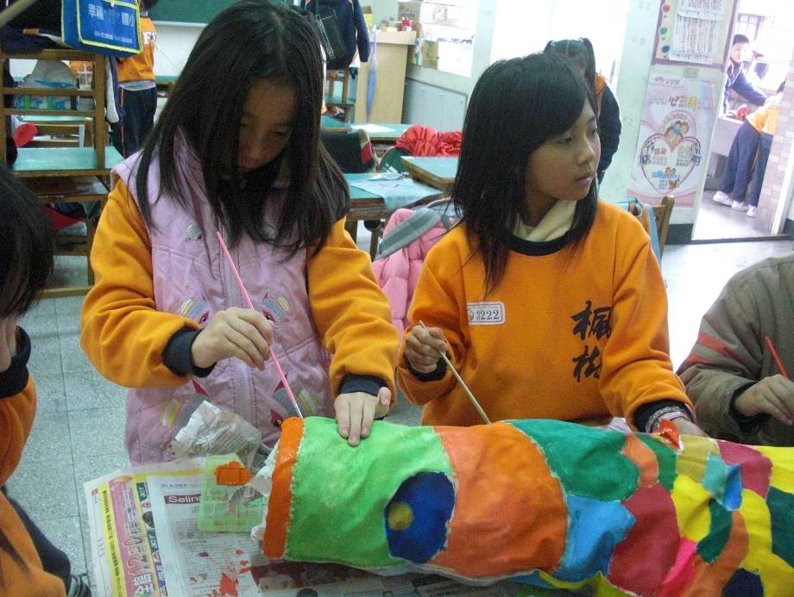
瞧！我們正專心地彩繪魚頭呢！
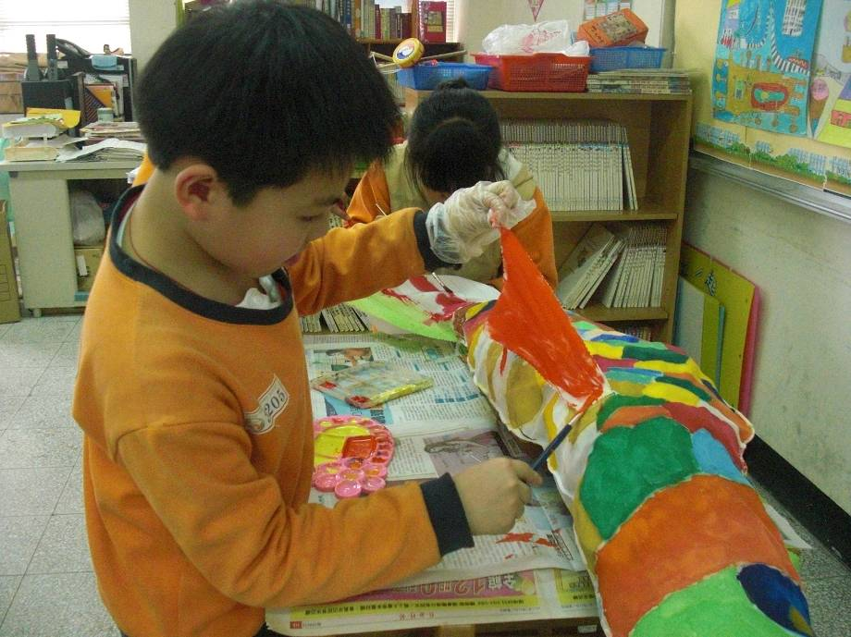
塗~塗~塗~漂亮的胸鰭就快完成囉！

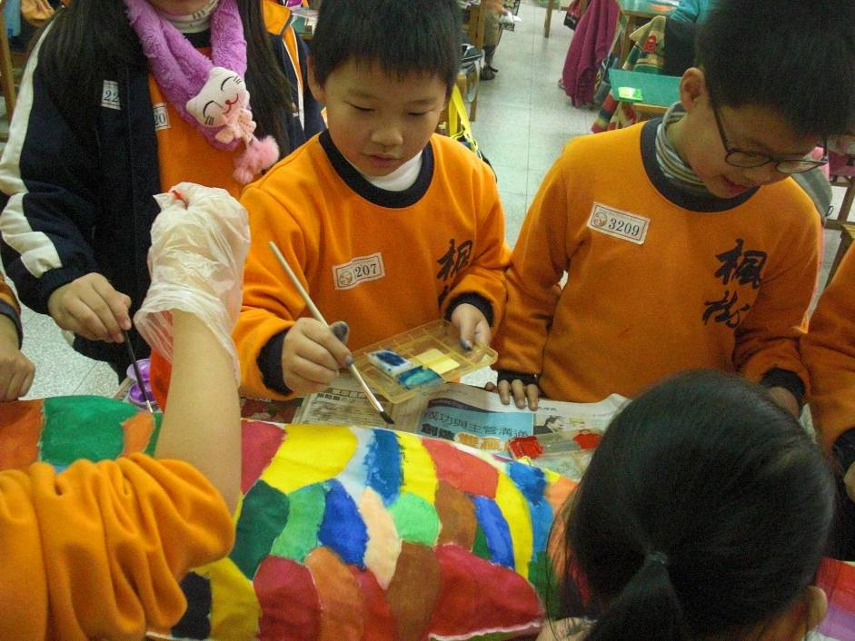
彩色鱗片，是我們送給鯉魚的禮物。
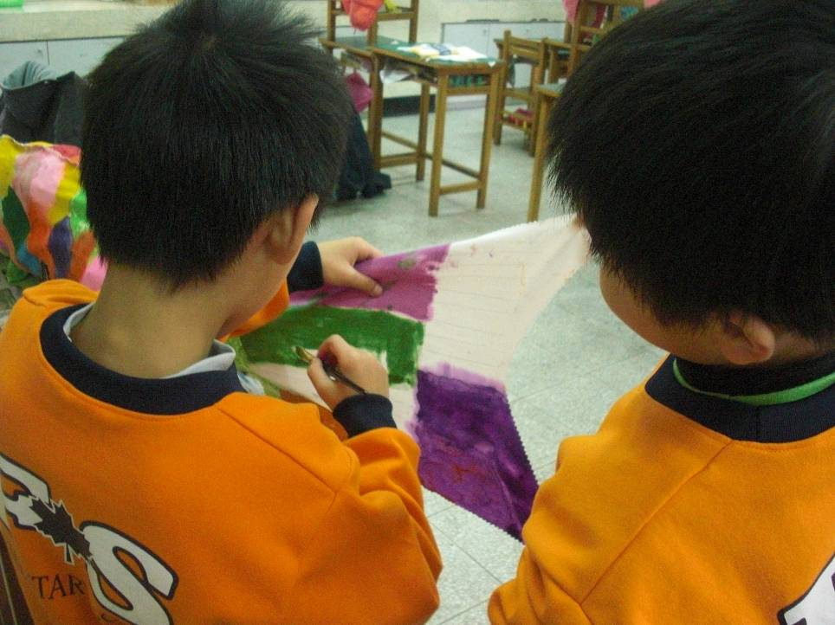
終於換尾鰭了！當然也是〝彩色〞的囉！

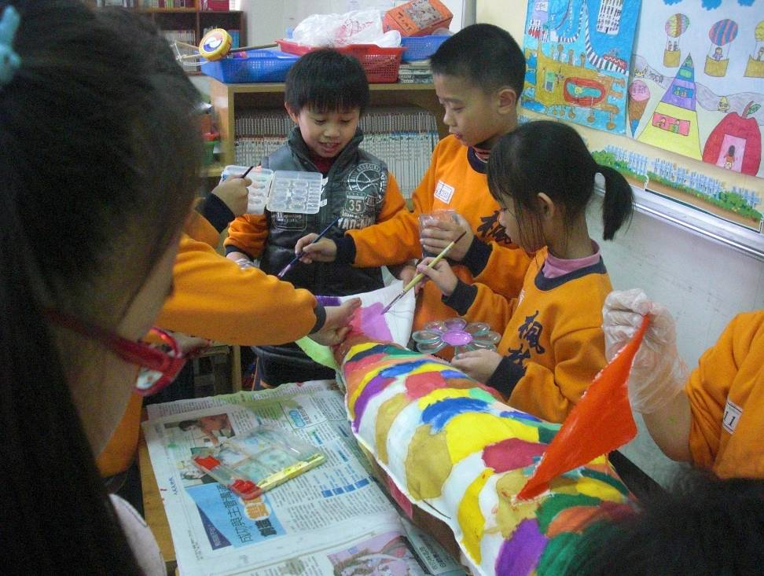
大家同心協力，一同為鯉魚上色。
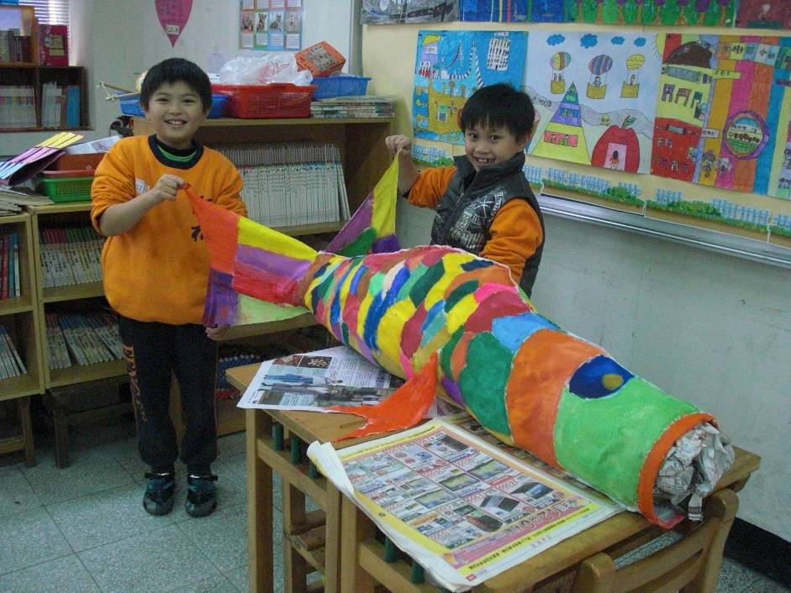
大功告成！色彩繽紛的鯉魚誕生！

三年三班 主題課程照片

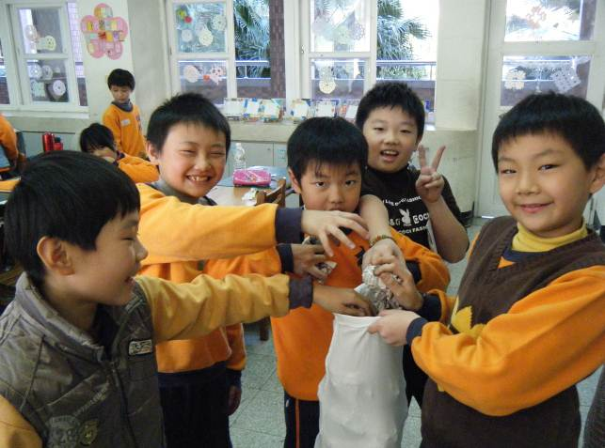
照片說明：先將報紙塞進鯉魚旗裡面。
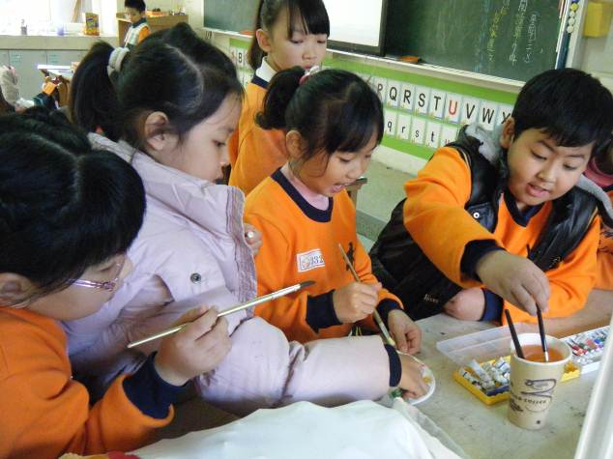
照片說明：大家開始調製顏色。

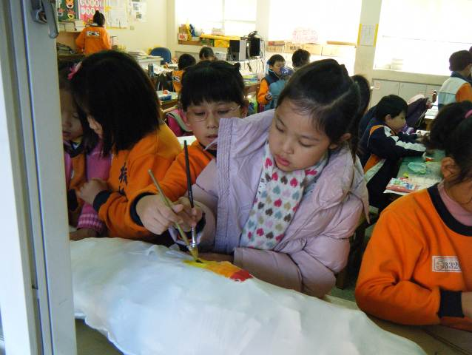
照片說明：分工合作，為身體上色。
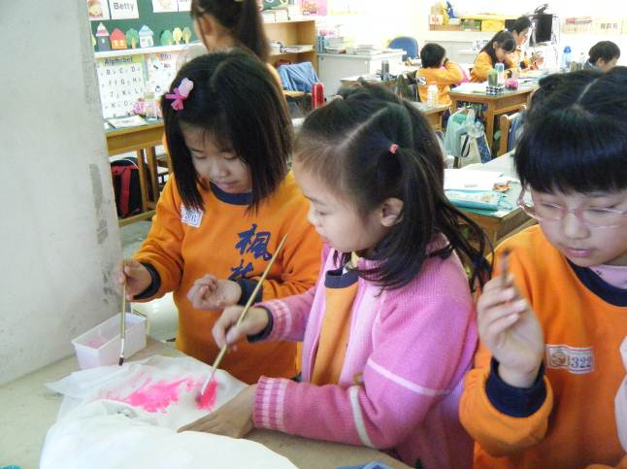

照片說明：有些同學幫魚尾巴上色。

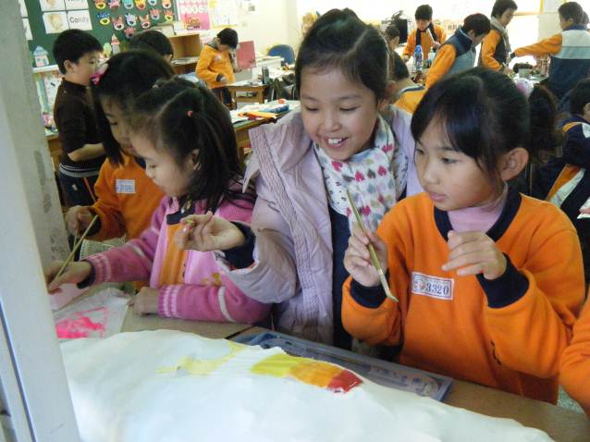
照片說明：邊著色邊討論設計。
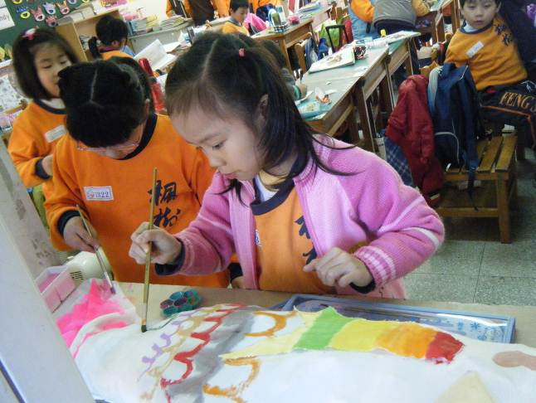
照片說明：顏色漸漸地完成了。

三年四班 主題課程照片

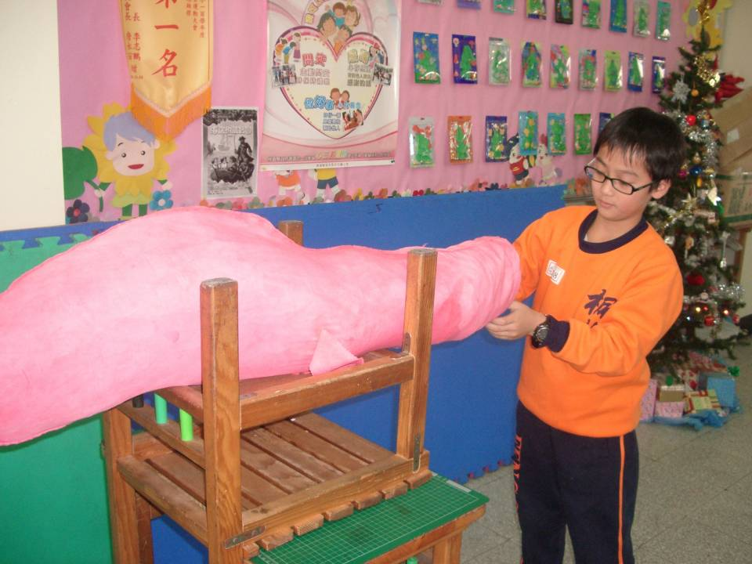
填充報紙，使其立體便於彩繪
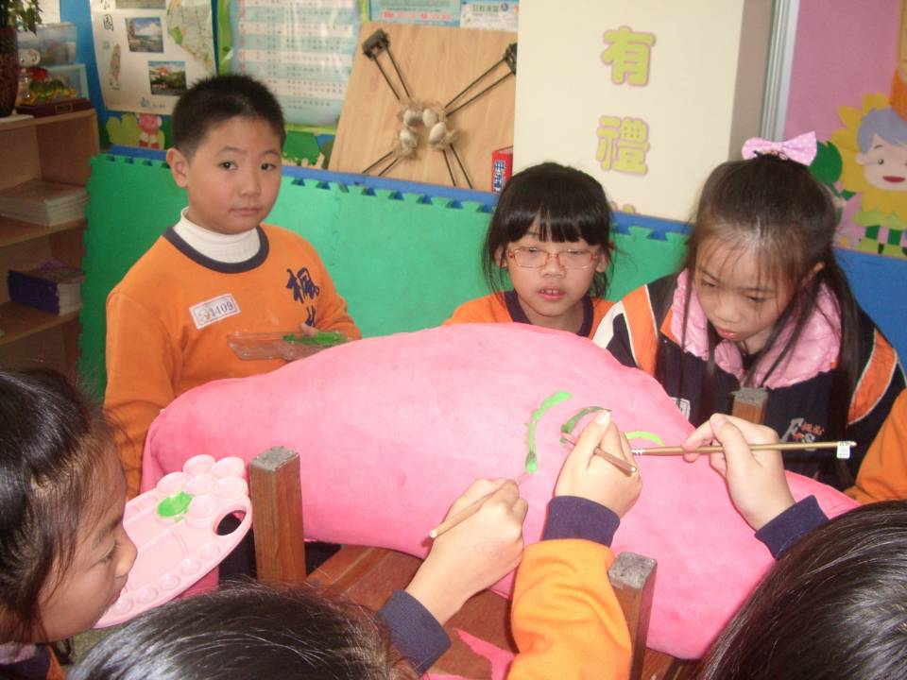
透過學生雙手彩繪，樂在其中

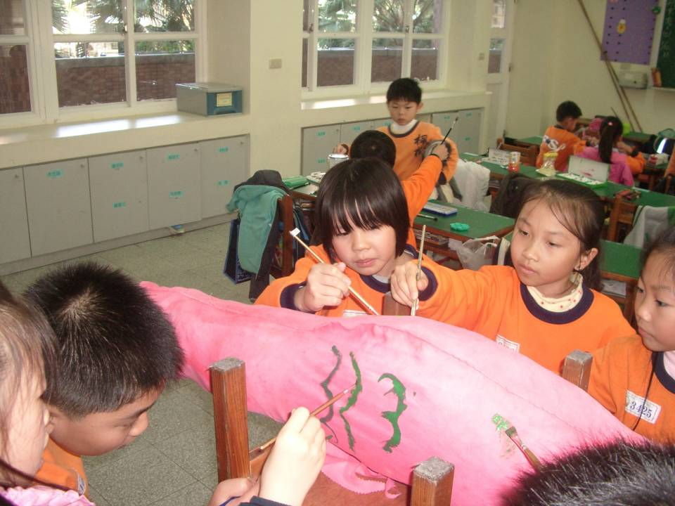
專注作畫，相信成果豐碩
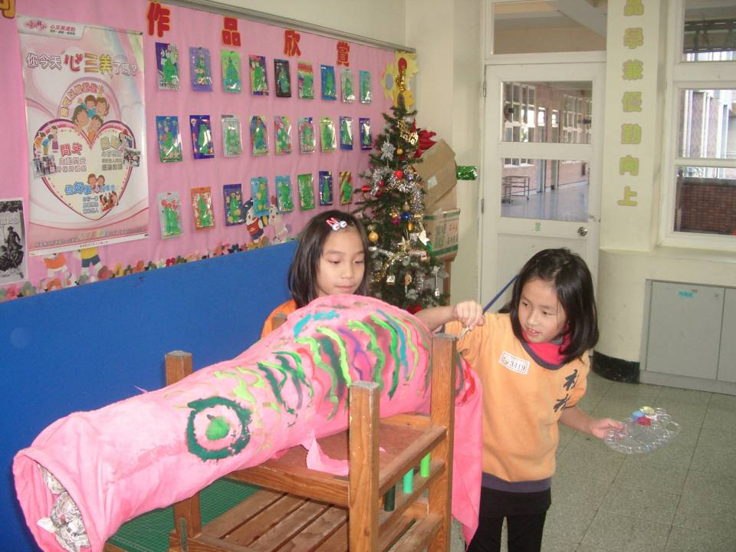
神〝鯉〞活現，創意無限

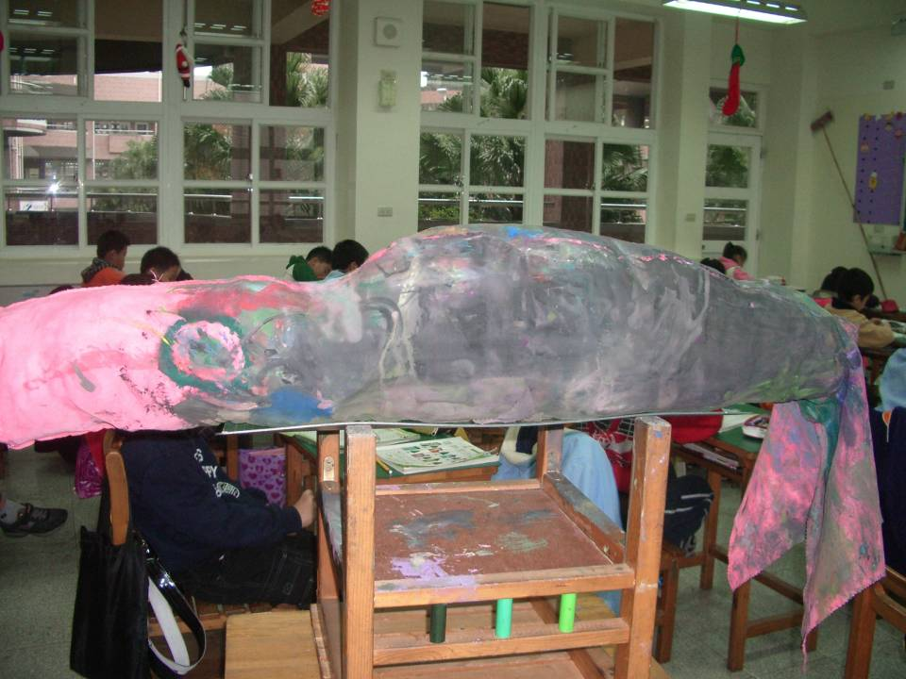
創意塗鴉，〝鯉〞魚變〝鮪〞魚
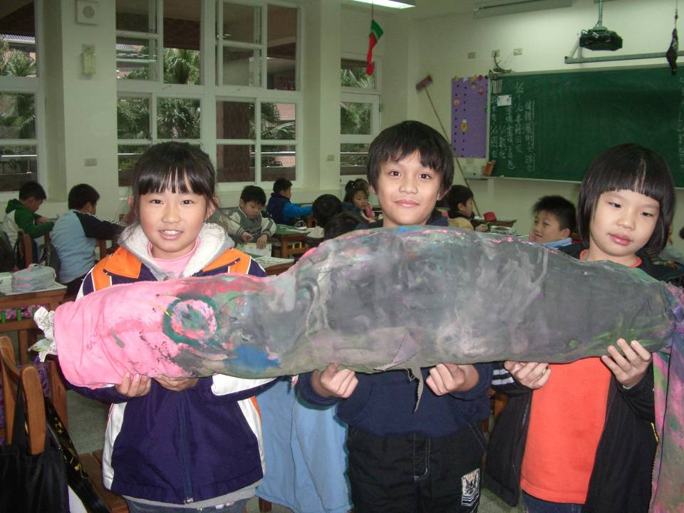
抱得〝美人魚〞歸

